URPOnline | MANUAL DOCENTE Y CASO INTEGRAL
  - Arquitectura AWS · DMZ · Aplicación C# · Navidad/Cyber Monday · Ciberresiliencia · Diagnóstico · Práctica de 60 preguntas
Propósito: que los estudiantes aprendan los conceptos, comprendan por qué se eligen, los apliquen en URPOnline y recién después resuelvan los casos del examen. Todos los precios, tiempos y volúmenes del caso son supuestos didácticos, no mediciones reales.

1. Enunciado completo: URPOnline
URPOnline es una tienda de comercio electrónico que vende cursos, accesorios tecnológicos y productos de proveedores externos. Opera durante todo el año y espera una demanda extraordinaria en Navidad y Cyber Monday. La empresa necesita alta disponibilidad y redundancia, catálogo diario actualizado, integraciones seguras de pago, protección de sesiones, detección de intrusiones y capacidad para cambiar promociones sin detener la operación.
La solución se desplegará en AWS en una VPC regional con dos Availability Zones: dos subredes públicas DMZ (10.0.1.0/24 y 10.0.2.0/24), dos subredes privadas de aplicación (10.0.11.0/24 y 10.0.12.0/24) y dos subredes privadas de datos (10.0.21.0/24 y 10.0.22.0/24). El CIDR de la VPC es 10.0.0.0/16. Los servidores EC2 se ejecutan sin IP pública y exponen ASP.NET Core por Kestrel detrás de Nginx. El ALB público termina HTTPS y distribuye tráfico. RDS PostgreSQL guarda órdenes e inventario y ElastiCache Redis mantiene carrito y caché compartidos.
Durante Navidad, el tráfico puede multiplicarse por diez. URPOnline debe evitar caídas, pedidos duplicados, pérdida de carrito, sobreventa y saturación del checkout. En Cyber Monday, Marketing necesita activar precios y promociones sin reiniciar servicios. Cada madrugada, proveedores entregan archivos o APIs de productos para validación, staging y publicación al día siguiente.
El escenario de amenazas incluye automatización hostil, escaneo de puertos, malware/troyanos en EC2, abuso de API y credenciales, y un adversario hipotético llamado «Mythos» que busca exposición de servicios y secretos. La defensa debe generar alertas correlacionadas, proteger pagos PayPal/Culqi/Mercado Pago e investigar incidentes con evidencias. No se presume ninguna capacidad demostrada de romper algoritmos modernos de cifrado.

1.1. Requisitos comprobables
ID | Requisito y decisión | Prueba de aceptación
R1 | Clientes continúan comprando al perderse una EC2 o una AZ | Interrumpir un target/AZ en simulación; comprobar health, recuperación y ausencia de duplicados
R2 | Carrito y sesión independientes de EC2 | Cambiar de target sin perder carrito; backend stateless
R3 | Catálogo nuevo visible tras publicación nocturna | Control de lote, errores, staging, publicación y caché actualizada
R4 | Cyber Monday modifica promociones sin caída | Actualizar configuración dinámica, auditar cambio y revertir
R5 | Pagos seguros sin guardar tarjetas en URPOnline | Tokenización/checkout del PSP, TLS validado, webhooks firmados e idempotencia
R6 | Alertas por ataques y cambios de configuración | GuardDuty/Config/WAF/CloudTrail/CloudWatch con evidencia y escalamiento
R7 | Documentación operable y reproducible | CloudFormation, trazas de prueba, runbooks y limpieza de recursos

2. Lectura de las arquitecturas
Cada gráfico se acompaña de una interpretación y sus límites. Las cuatro imágenes de referencia entregadas por el docente son conceptuales: algunos nombres e íconos corresponden a arquitecturas históricas; la implementación debe adaptarse a servicios y configuraciones actuales.
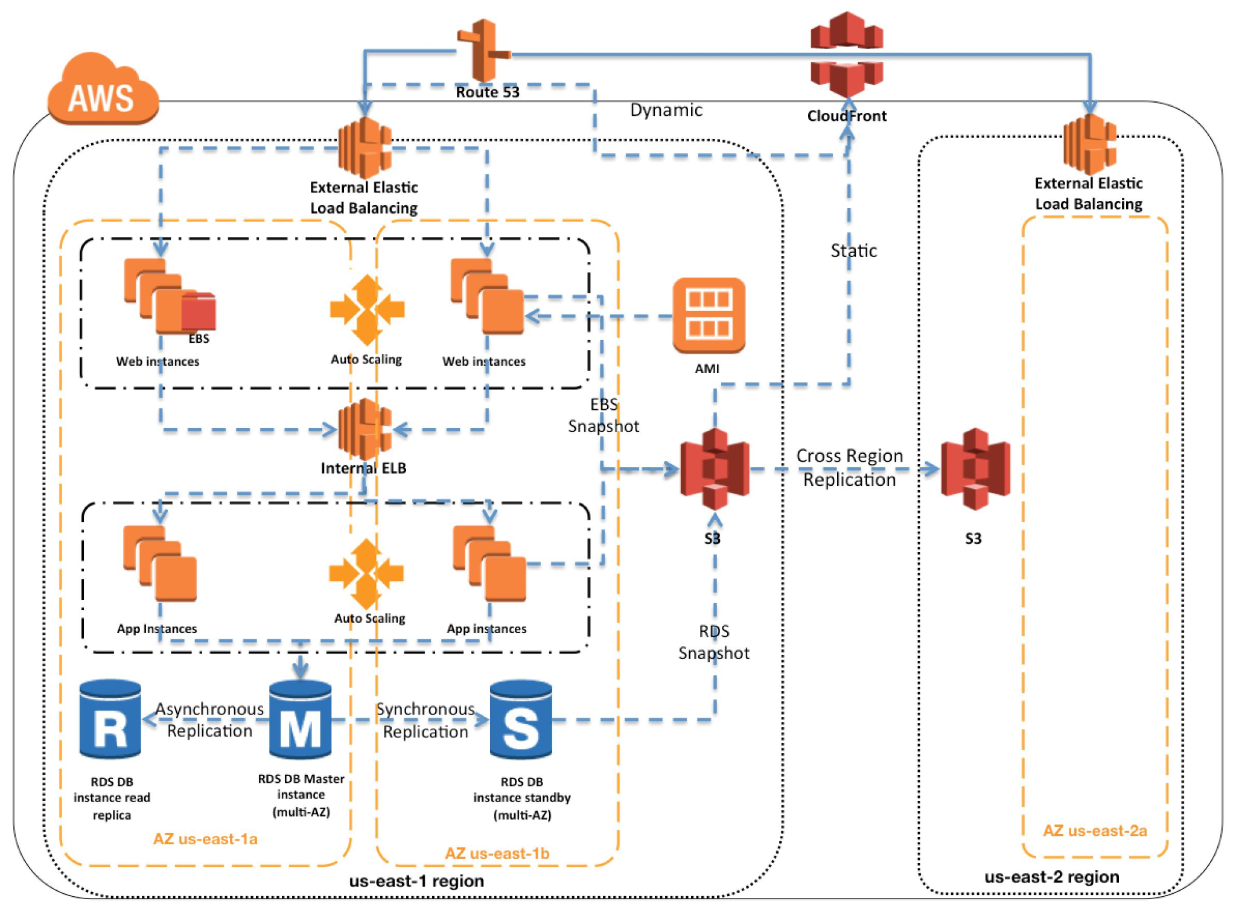
Figura 1 — Referencia conceptual: doble AZ, dos regiones, balanceo externo e interno, réplicas, snapshots y recuperación.
Lectura guiada: la región principal tiene dos AZ, cada una con capa web y de aplicación, y la región secundaria aloja capacidad de recuperación. El ALB externo recibe clientes; un ALB interno separa una capa web de servicios de negocio si se adopta el patrón de cuatro niveles. RDS Multi-AZ es para failover; una read replica atiende lecturas y no equivale al standby síncrono. Snapshots y réplica de S3 no restablecen por sí solos toda la aplicación ni garantizan RPO cero. Route 53 necesita checks de salud/estrategia de failover y el servicio de respaldo debe estar desplegado.
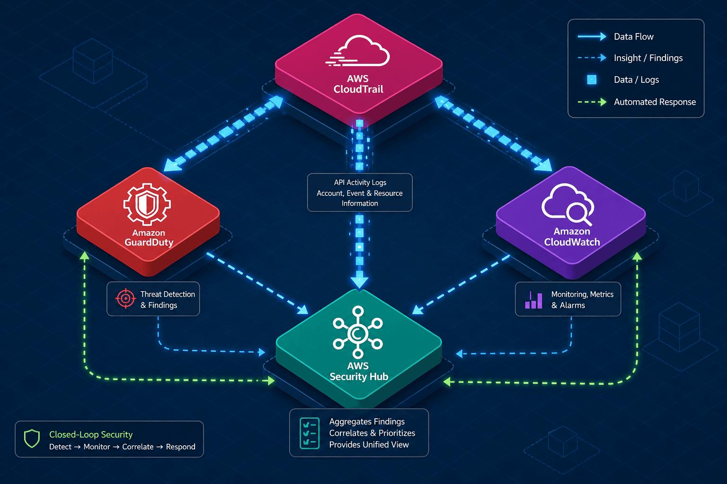
Figura 2 — Referencia conceptual del circuito de detección, correlación y respuesta de seguridad.
Lectura guiada: CloudTrail registra actividad de control y llamadas API de AWS; GuardDuty genera hallazgos de amenaza a partir de fuentes soportadas; CloudWatch observa logs/métricas/alarmas; Security Hub centraliza hallazgos de servicios compatibles. La automatización real se implementa con reglas de EventBridge, Lambda/SSM y aprobaciones cuando corresponda; no debe asumirse que una flecha significa remediación automática nativa entre todos los servicios.
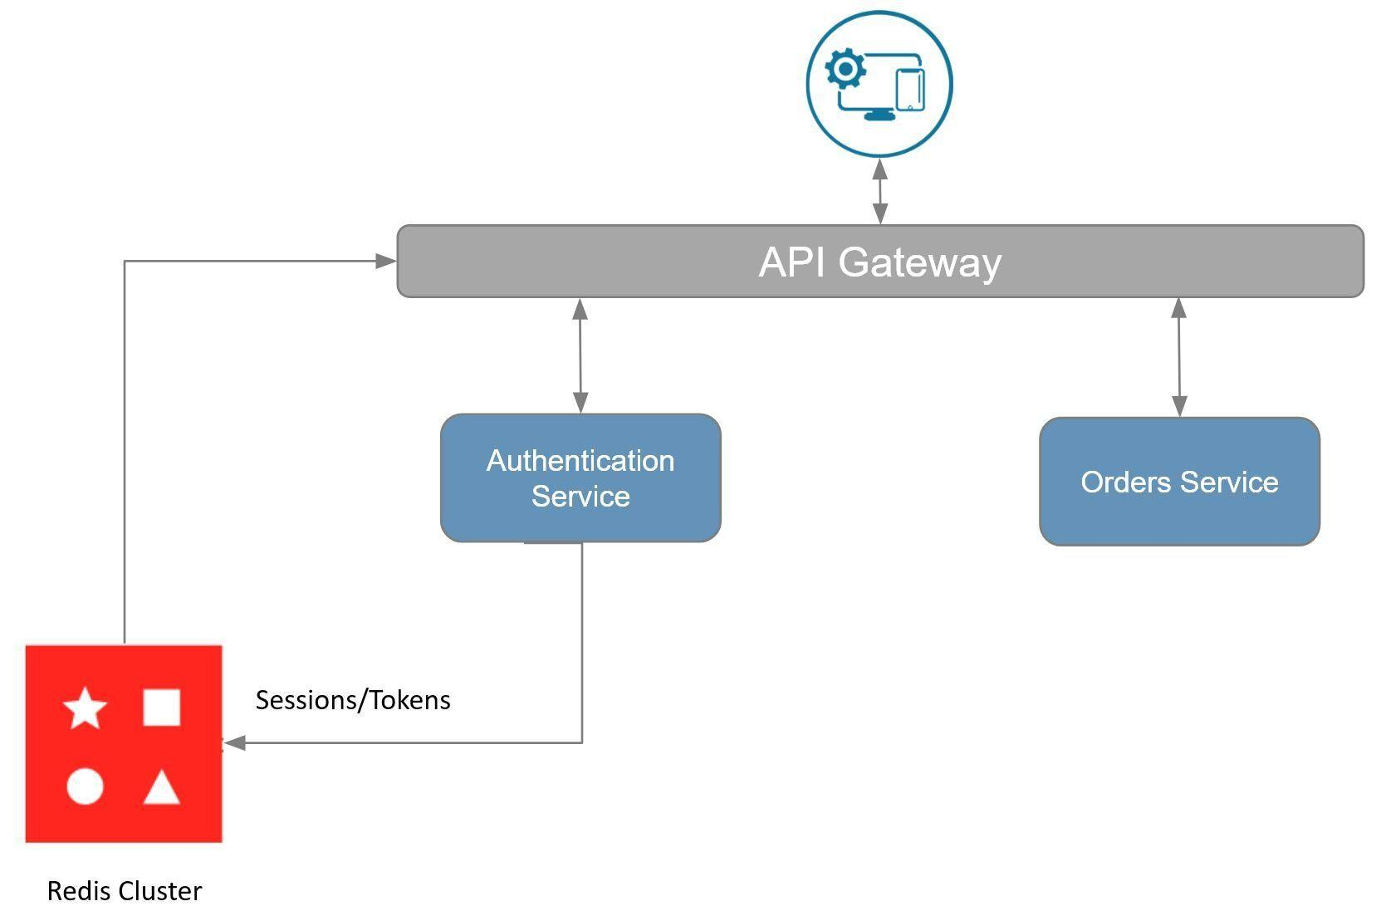
Figura 3 — Referencia conceptual: gateway/API, autenticación, órdenes y sesiones en Redis.
Lectura guiada: el gateway valida identidad o delega la autorización; el servicio de órdenes opera sin guardar estado de sesión local. Redis centraliza estado efímero de sesión; RDS mantiene órdenes durables. El gateway debe enviar identidad verificada o referencia de sesión, nunca un token de confianza arbitrario desde el cliente. Redis permanece en subred privada protegida aunque la terminación de sesión se produzca en el borde lógico de la DMZ.
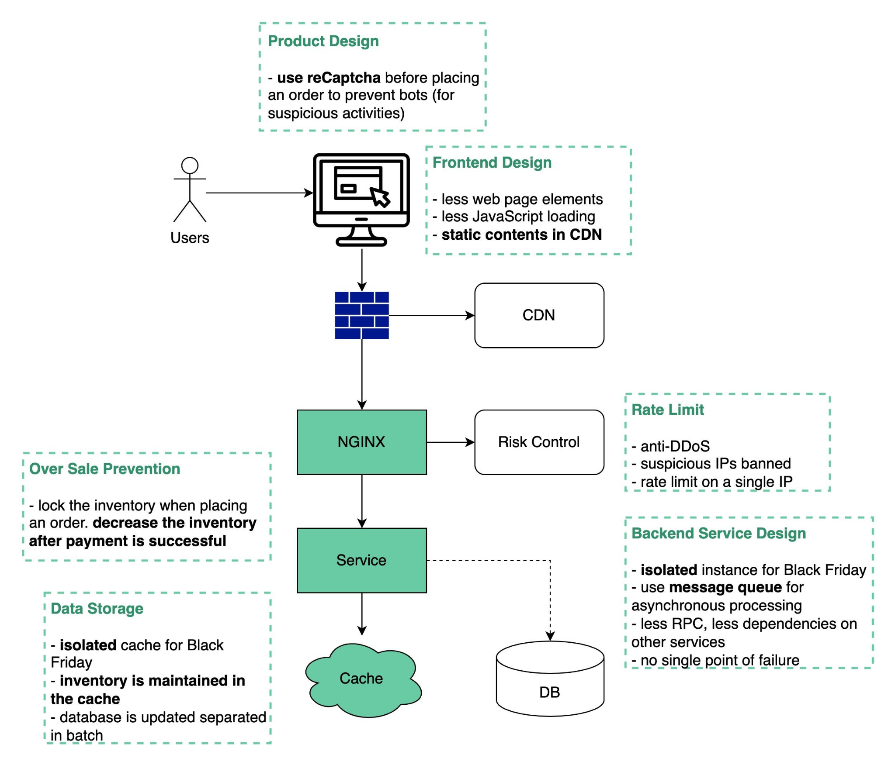
Figura 4 — Referencia conceptual: diseño para picos de demanda, protección de bots, caché, colas y control de inventario.
Lectura guiada: CDN reduce tráfico de recursos estáticos; rate limiting y WAF contienen abuso; Nginx reenvía al backend; Redis acelera lecturas; SQS desacopla procesos no críticos. Para evitar sobreventa NO basta tener inventario en caché: la reserva/descuento se confirma con una operación atómica en PostgreSQL. CAPTCHA debe ser adaptativo en operaciones sospechosas, no requisito universal que arruine conversiones.
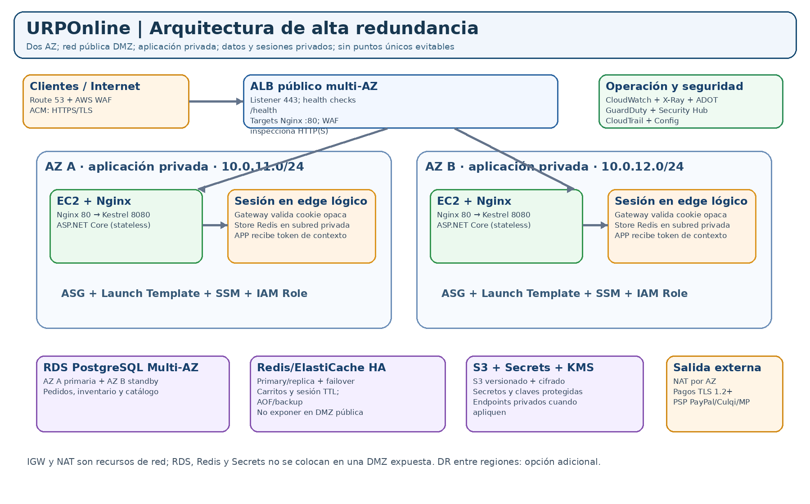
Figura 5 — URPOnline en 2 AZ: infraestructura de la tienda y datos compartidos.
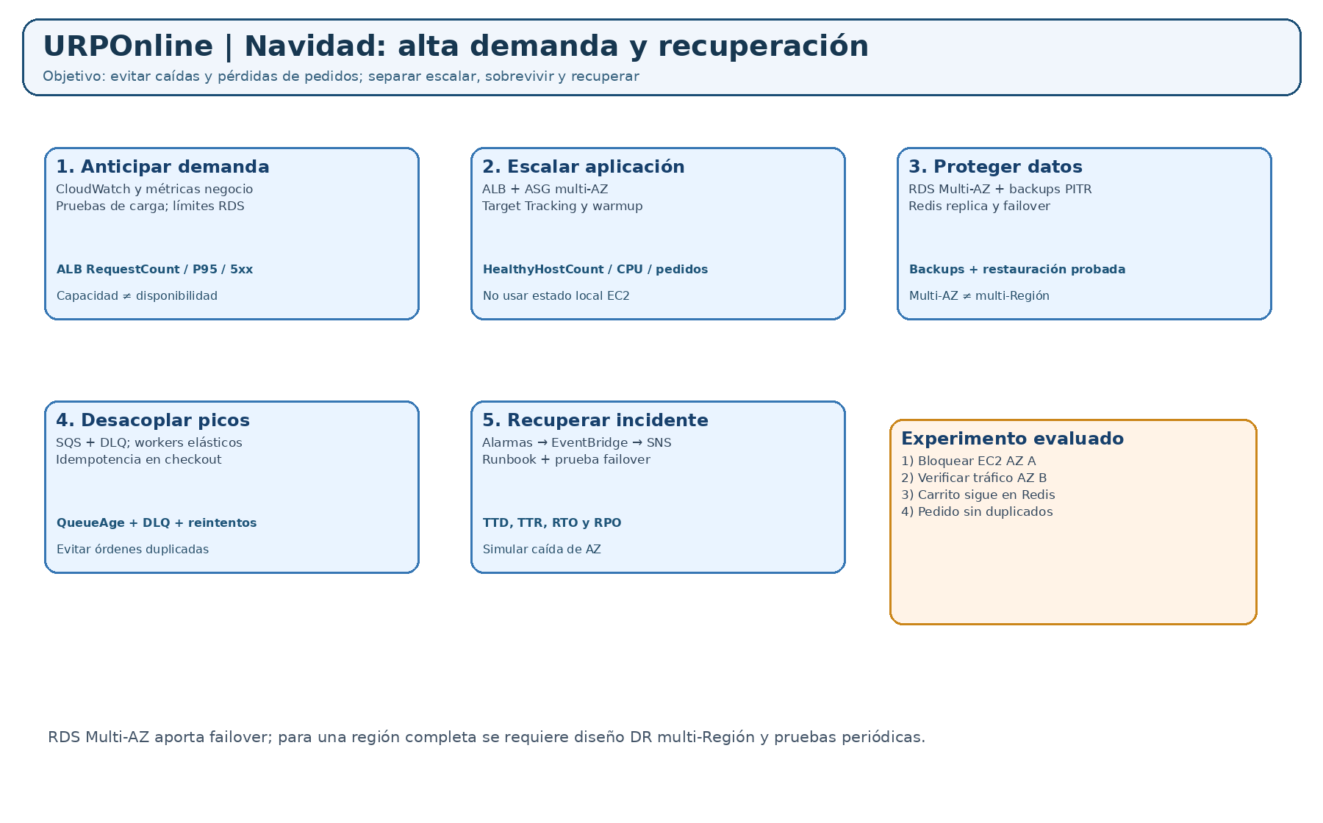
Figura 6 — Operación navideña, escalamiento, colas y continuidad.
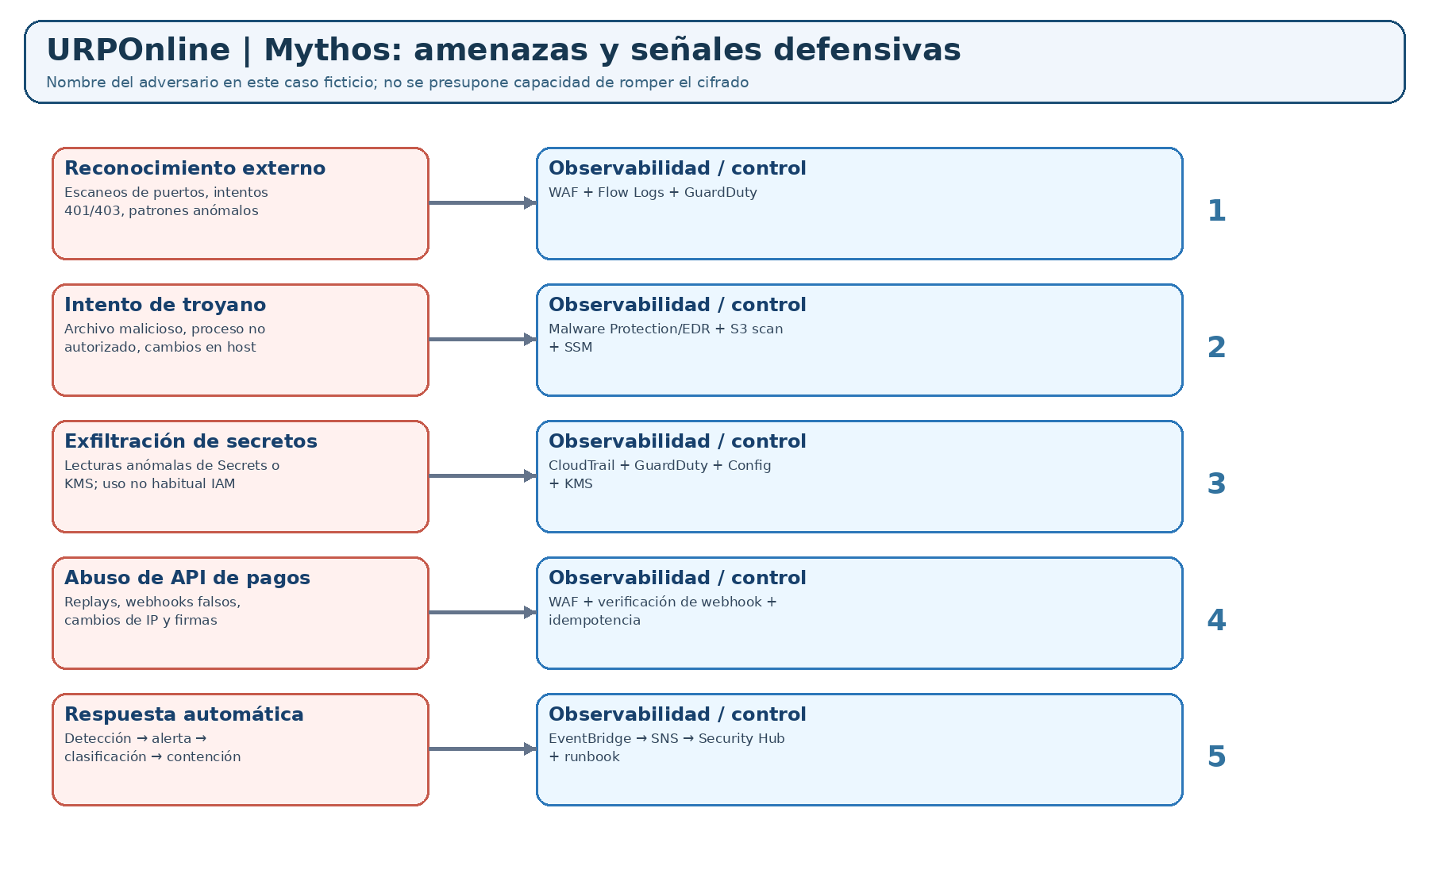
Figura 7 — Riesgos y sistema de alertas para URPOnline.
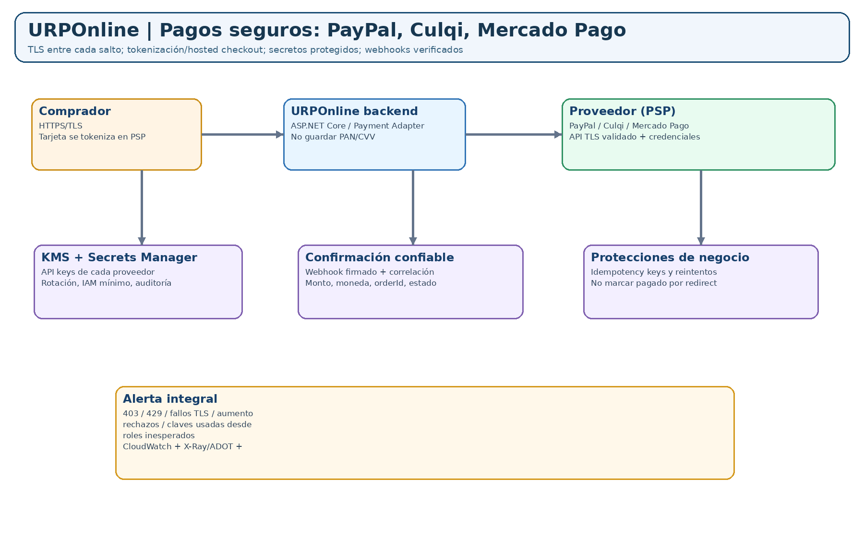
Figura 8 — Comunicación segura con pasarelas de pago externas.
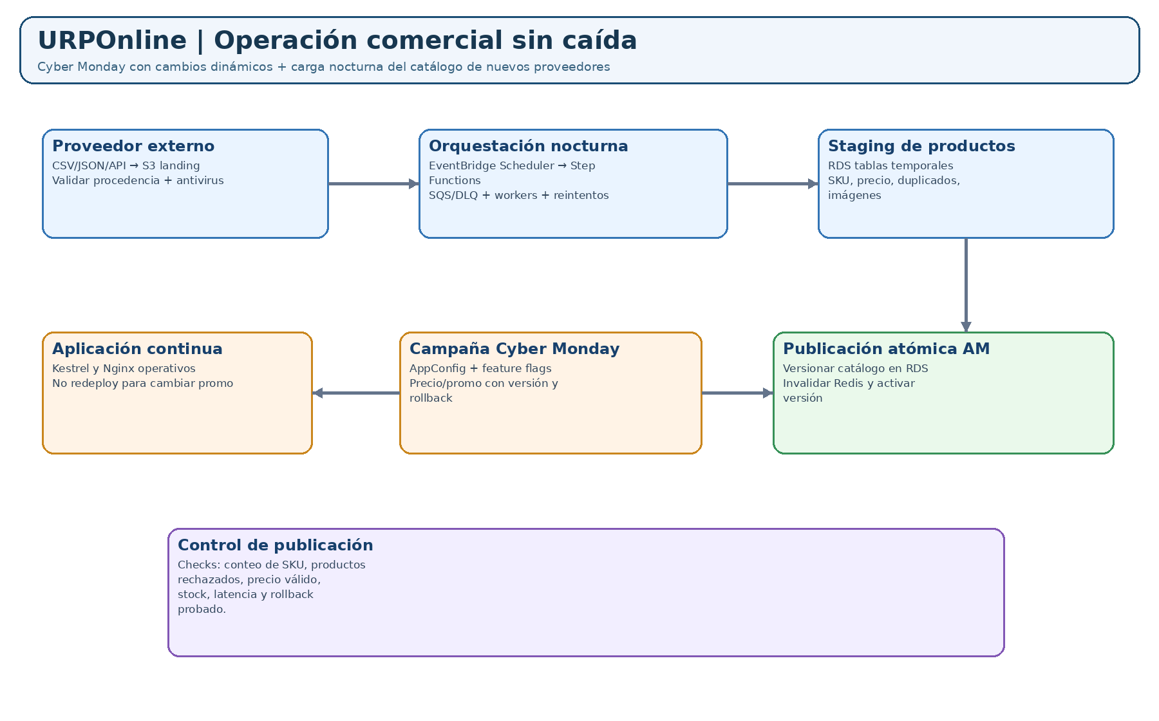
Figura 9 — Operación comercial sin interrupciones y actualización de catálogo.
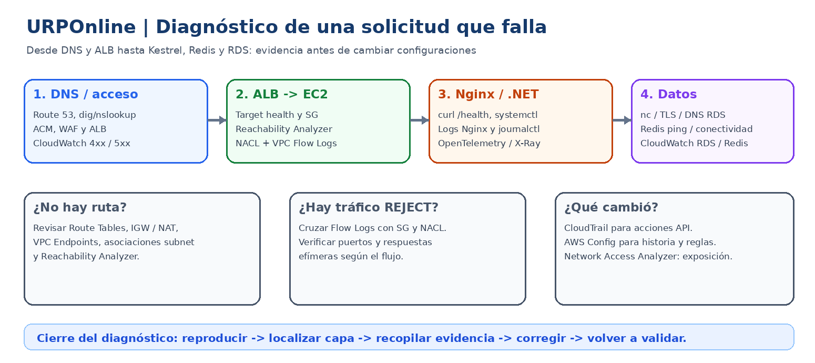
Figura 10 — Diagnóstico de redes, rutas y controles de seguridad.

3. Arquitectura DMZ: dónde vive cada componente

3.1 VPC, CIDR, AZ y subredes
Problema real en URPOnline. Internet debe llegar únicamente al acceso público, mientras que las bases de datos no pueden estar expuestas.
Concepto y por qué se usa. Una VPC es la red virtual aislada. CIDR delimita su rango IP. La AZ es una zona de infraestructura independiente dentro de la región; dividir subredes por AZ y función reduce el impacto de fallas y mejora el control.
Cómo interactúan los componentes. Internet → Route 53/CloudFront (opcional) → ALB en subredes públicas → EC2 en subredes de aplicación → RDS/Redis en subredes de datos. La ruta local VPC habilita alcance IP interno sujeto a SG/NACL.
Configuración requerida. VPC 10.0.0.0/16; públicos 10.0.1/24,10.0.2/24; App 10.0.11/24,10.0.12/24; Data 10.0.21/24,10.0.22/24. IGW adjunto; ruta pública 0.0.0.0/0→IGW; App-AZ1→NAT-A y App-AZ2→NAT-B; Data sin ruta por defecto a Internet.
Cómo se valida. Comprobar asociaciones subnet/route-table, no IP pública en EC2 de App ni RDS, acceso por ALB, y salida App mediante NAT o VPC Endpoints.
Fallas y riesgos. Una tabla de rutas asociada a subnet equivocada genera fallos de salida; NACL stateless exige puertos efímeros de retorno; IGW no concede por sí solo exposición.

3.2 Security Groups, NACL y alcance de puertos
Problema real en URPOnline. Hay que garantizar que el ALB pueda llegar a Nginx y que solo las EC2 puedan conectarse a PostgreSQL y Redis.
Concepto y por qué se usa. SG es firewall stateful aplicado al recurso; NACL es filtro stateless de subred. Se usan juntos, pero el control principal de segmentación entre capas debe expresarse con referencias SG→SG.
Cómo interactúan los componentes. sg-alb acepta 443 de clientes; sg-app acepta 80 únicamente de sg-alb; sg-rds acepta 5432 de sg-app; sg-redis acepta 6379 de sg-app. NACL complementa con origen/destino/puertos y retorno.
Configuración requerida. Crear los cuatro SG; para health check ALB usar puerto 80 y path /health (Nginx reenvía o sirve respuesta válida). Nunca abrir 5432/6379 a 0.0.0.0/0.
Cómo se valida. Reachability Analyzer desde ENI de EC2 a RDS:5432 y Redis:6379; Flow Logs para tráfico observado; revisar SG/NACL al provocar bloqueo de prueba.
Fallas y riesgos. Si TG comprueba 8080 pero Nginx escucha 80, aparece Unhealthy. SG stateful no requiere regla explícita de retorno, pero NACL sí puede bloquearla.

3.3 IGW, NAT Gateway y endpoints
Problema real en URPOnline. La EC2 privada debe descargar paquetes y consultar servicios AWS sin volverse pública.
Concepto y por qué se usa. IGW da conectividad Internet a recursos con ruta e IP apropiadas; NAT permite salida iniciada desde privadas, no entrada arbitraria. VPC Endpoints proporcionan acceso privado a servicios soportados, con menor dependencia de NAT.
Cómo interactúan los componentes. App llama a repositorios externos por NAT y a S3 por Gateway Endpoint, y a Secrets/SSM por Interface Endpoint si se configura.
Configuración requerida. NAT en AZ-a y AZ-b; App-AZ1 0.0.0.0/0→NAT-A, App-AZ2→NAT-B; Gateway endpoint S3 vinculado a tablas App; endpoints interfaz con Private DNS y SG 443.
Cómo se valida. Probar descarga desde EC2 sin IP pública; registrar IP de salida; cortar temporalmente NAT de laboratorio y demostrar qué llamadas a endpoints siguen funcionando.
Fallas y riesgos. NAT por AZ mejora resiliencia, pero conlleva costo. Las subredes Data permanecen sin salida a Internet y S3 endpoint no significa acceso a cualquier bucket.

4. Aplicación: de HTTP al checkout
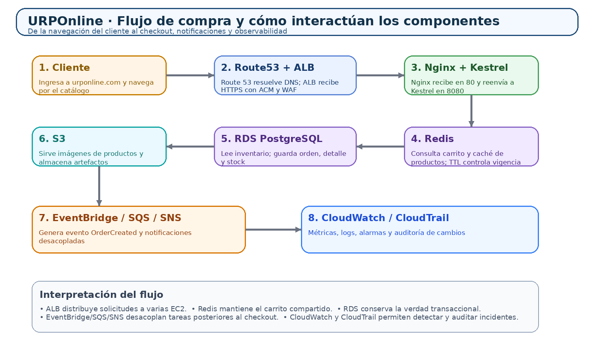
Figura 11 — Secuencia lógica de una compra URPOnline.

4.1 ALB, Nginx, Kestrel y error 502
Problema real en URPOnline. Un cliente accede a catálogo, inicia sesión y realiza checkout: ¿qué recibe primero la solicitud?
Concepto y por qué se usa. ALB balancea HTTP/HTTPS L7 y realiza health checks; Nginx es proxy inverso en Linux; Kestrel es el servidor HTTP integrado en ASP.NET Core MVC. Separar roles hace observable dónde falla una solicitud.
Cómo interactúan los componentes. Cliente HTTPS:443 → ALB (ACM) → Nginx:80 en una EC2 privada → Kestrel:8080 local → servicio de negocio → Redis o PostgreSQL.
Configuración requerida. Target Group HTTP:80 path /health; Nginx proxy_pass http://127.0.0.1:8080; Kestrel bind 127.0.0.1:8080 o interfaz adecuada; ASP.NET Core config ForwardedHeaders con proxies/redes de confianza; systemd para arranque automático.
Cómo se valida. curl -I http://127.0.0.1:8080/health; curl http://localhost/health; nginx -t; systemctl status nginx urponline; observar TG Healthy y logs de ambos servicios.
Fallas y riesgos. Un 502 de Nginx sugiere upstream caído/incorrecto; 504 del ALB, backend lento o sin respuesta a tiempo; no se diagnostica un 502 mirando solo RDS o S3.
server {
listen 80;
location / {
proxy_pass http://127.0.0.1:8080;
proxy_set_header Host $host;
proxy_set_header X-Forwarded-Proto $http_x_forwarded_proto;
proxy_set_header X-Forwarded-For $proxy_add_x_forwarded_for;
}
}

4.2 Carrito, sesiones, DMZ lógica y Redis con TTL
Problema real en URPOnline. El usuario agrega un producto en EC2-A y el ALB envía la siguiente petición a EC2-B; el carrito desaparece si solo se almacenó en memoria local.
Concepto y por qué se usa. Stateless significa que ningún backend necesita conservar estado de sesión propio para atender la siguiente petición. Redis ofrece almacenamiento compartido y TTL, pero debe permanecer en subred privada. Persistir sesiones *dentro de una DMZ pública* expondría datos sensibles: se conserva la gestión lógica de sesión en edge/gateway con almacenamiento privado.
Cómo interactúan los componentes. Nginx/gateway valida cookie segura y envía identidad verificada o referencia; EC2-A/B consultan Redis privado para carrito/sesión y RDS para órdenes. El estado no viaja en memoria local entre instancias.
Configuración requerida. Cookie HttpOnly, Secure, SameSite según flujo y protección CSRF; sesión con ID opaco aleatorio; Redis TLS/autenticación y réplica; claves expirables (ejemplo TTL 30 minutos), renovación por actividad si la política lo permite.
Cómo se valida. Abrir carrito, forzar segunda instancia, observar contenido idéntico; reemplazar EC2 y comprobar continuidad; simular expiración de TTL y reinicio de sesión.
Fallas y riesgos. TTL vencido elimina estado temporal; no usar Redis como único repositorio de transacciones, no confiar en IDs de sesión proporcionados por cabeceras arbitrarias.
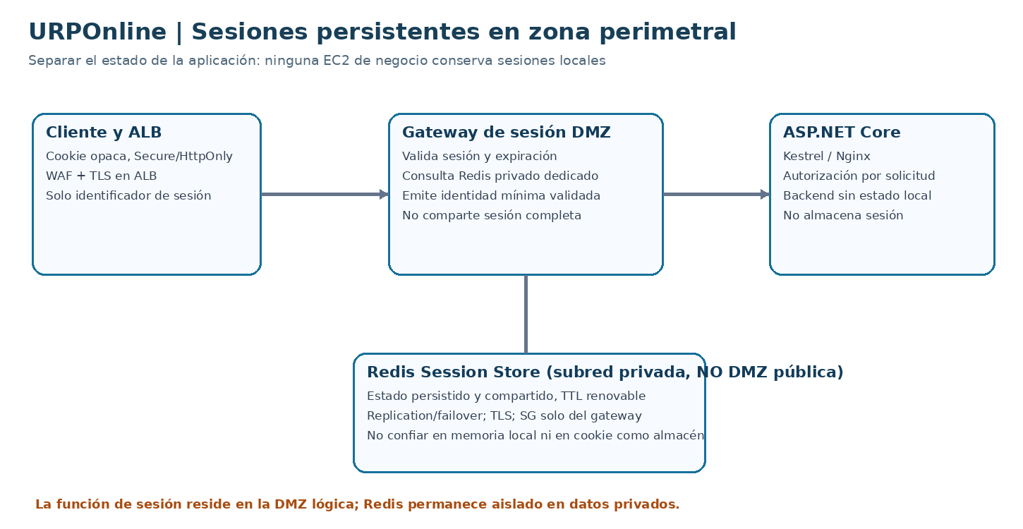
Figura 12 — Estado compartido de sesiones con Redis privado y aplicación stateless.

4.3 RDS, inventario, transacciones e idempotencia
Problema real en URPOnline. Dos compradores intentan adquirir el último artículo durante Cyber Monday.
Concepto y por qué se usa. RDS PostgreSQL proporciona transacciones ACID. La protección contra sobreventa necesita descuento o reserva atómica, no una lectura de caché. La idempotencia evita que reintentos creen dos órdenes o cobros.
Cómo interactúan los componentes. Servicio Orders valida usuario, precio vigente y disponibilidad; ejecuta UPDATE condicional dentro de transacción; registra Order/Items con clave idempotente; publica evento mediante outbox o mecanismo confiable.
Configuración requerida. Diseñar restricción UNIQUE(idempotency_key); transacción SQL para reservar stock solo si stock >= cantidad; índices en product_id/order_id; no restar stock solo después de confirmar pago sin plan de reserva y expiración.
Cómo se valida. Lanzar 50 compras simultáneas con stock 1: debe existir una sola reserva confirmada; reenviar mismo POST con igual idempotency key: mismo resultado sin segunda orden.
Fallas y riesgos. Las lecturas cacheadas pueden estar obsoletas. Una read replica no sustituye el primario para escrituras; el failover de RDS puede interrumpir conexiones brevemente.
UPDATE products
SET stock = stock - @qty
WHERE id = @id AND stock >= @qty;
-- Si filas afectadas = 0, sin inventario: abortar transacción.

5. Navidad: alta demanda sin caídas

5.1 CloudFront, ASG, LT, balanceo y colas
Problema real en URPOnline. Un anuncio triplica solicitudes y un flash sale multiplica por diez el checkout.
Concepto y por qué se usa. CloudFront reduce descarga de contenido estático; ASG modifica número de EC2; LT describe la AMI, IAM role, SG y bootstrap; ALB reparte solicitudes entre instancias sanas. SQS absorbe trabajo asíncrono, no sustituye transacción de checkout.
Cómo interactúan los componentes. CloudFront sirve imágenes/JS de S3 y puede enrutar dinámico al ALB; ALB→EC2; backend escribe a RDS/Redis; tras confirmación de compra, un evento dispara cola para correo y facturación.
Configuración requerida. ASG min 2 deseado 2 max 6 como ejercicio; escalamiento por CPU y/o solicitudes por target; health checks y warmup; CloudWatch alarmas; SQS + DLQ para procesos diferidos.
Cómo se valida. Simular tráfico ascendente; observar RequestCount, TargetResponseTime p95/p99, 5xx, escala 2→4, queue depth y drain/reintentos; suspender una EC2 y confirmar continuidad.
Fallas y riesgos. CPU no es la única señal: también saturan conexiones RDS, pools, endpoints de pago o colas. Rate limiting y backpressure son necesarios.

5.2 Redundancia y recuperación de región
Problema real en URPOnline. La AZ-a deja de funcionar durante Navidad. En otro escenario se pierde toda la región.
Concepto y por qué se usa. Multi-AZ mantiene recursos equivalentes en AZ separadas y hace posible failover local; disaster recovery multirregional es un requisito distinto con costos y RTO/RPO explícitos.
Cómo interactúan los componentes. ALB distribuye sobre AZ saludables; ASG reemplaza EC2; RDS Multi-AZ conmuta standby; Redis failover a réplica; NAT por AZ cubre salida. Región secundaria requiere datos replicados y entorno preparado, no solo snapshots.
Configuración requerida. Para el laboratorio: 2 AZ, RDS Multi-AZ, Redis replication group, S3 versioning y backup. Como extensión: CRR S3, snapshots/backup cross-region, Route53 failover y warm standby o pilot light probado.
Cómo se valida. Registrar RTO/RPO, desconectar instancia y simular fallos de AZ en entorno controlado; medir TTD y TTR y validar integridad de pedidos.
Fallas y riesgos. Multi-AZ no asegura operación ininterrumpida ante cualquier error; backups no garantizan cero pérdida, ni el DNS cambia instantáneamente por TTL/cachés.

6. Cyber Monday: promociones dinámicas sin desplegar código

6.1 Configuración dinámica, feature flags y rollback
Problema real en URPOnline. Marketing requiere activar descuentos a medianoche y revertirlos sin reiniciar EC2.
Concepto y por qué se usa. Una feature flag habilita comportamiento condicionado; una configuración dinámica separa reglas comerciales del binario desplegado. AWS AppConfig puede desplegar cambios gradualmente y validar configuración, sin necesidad de reiniciar el servicio si la aplicación sondea cambios.
Cómo interactúan los componentes. Marketing propone regla → validación y aprobación → AppConfig/config store → aplicación ASP.NET lee configuración con refresco → regla de precio → RDS registra campaña y auditoría → Redis invalida productos afectados.
Configuración requerida. Definir inicio/fin, elegibilidad, porcentaje máximo y exclusiones; configurar validador JSON y deployment strategy gradual en AppConfig; probar fallback seguro y autorización de cambios.
Cómo se valida. Activar 10% de descuento con tráfico constante, comprobar instancias aplicando misma versión sin caída; provocar mala configuración y ejecutar rollback.
Fallas y riesgos. No usar archivos locales distintos por EC2; si la actualización de precio es parcial se generan inconsistencias. Registrar versión de regla aplicada en cada orden.

7. Actualización nocturna del catálogo

7.1 EventBridge Scheduler, S3, Step Functions, SQS y staging
Problema real en URPOnline. Los proveedores crean productos de noche, pero URPOnline debe publicarlos a primera hora con calidad y trazabilidad.
Concepto y por qué se usa. Scheduler inicia en horario; S3 recibe archivos; Step Functions orquesta etapas; SQS desacopla lotes; staging aísla datos no validados antes de publicación.
Cómo interactúan los componentes. Proveedores→API/S3→escaneo de archivo→validación de esquema, SKU, precio e imágenes→staging PostgreSQL→aprobación→publish batch→invalidación Redis/CloudFront cuando corresponda→notificación SNS.
Configuración requerida. Usar lot_id, idempotencia por SKU+proveedor+versión, reportes de errores, cuarentena S3, fecha effective_at y DLQ. Programar publicación con transacción y marcador de catálogo publicado.
Cómo se valida. Cargar 100 productos con 5 inválidos: 95 pasan staging, cinco se reportan; a la hora definida aparecen en catálogo; reejecutar lote no duplica productos.
Fallas y riesgos. No actualizar directamente tablas activas con CSV no verificado; si falla la carga mantener último catálogo estable y alertar.
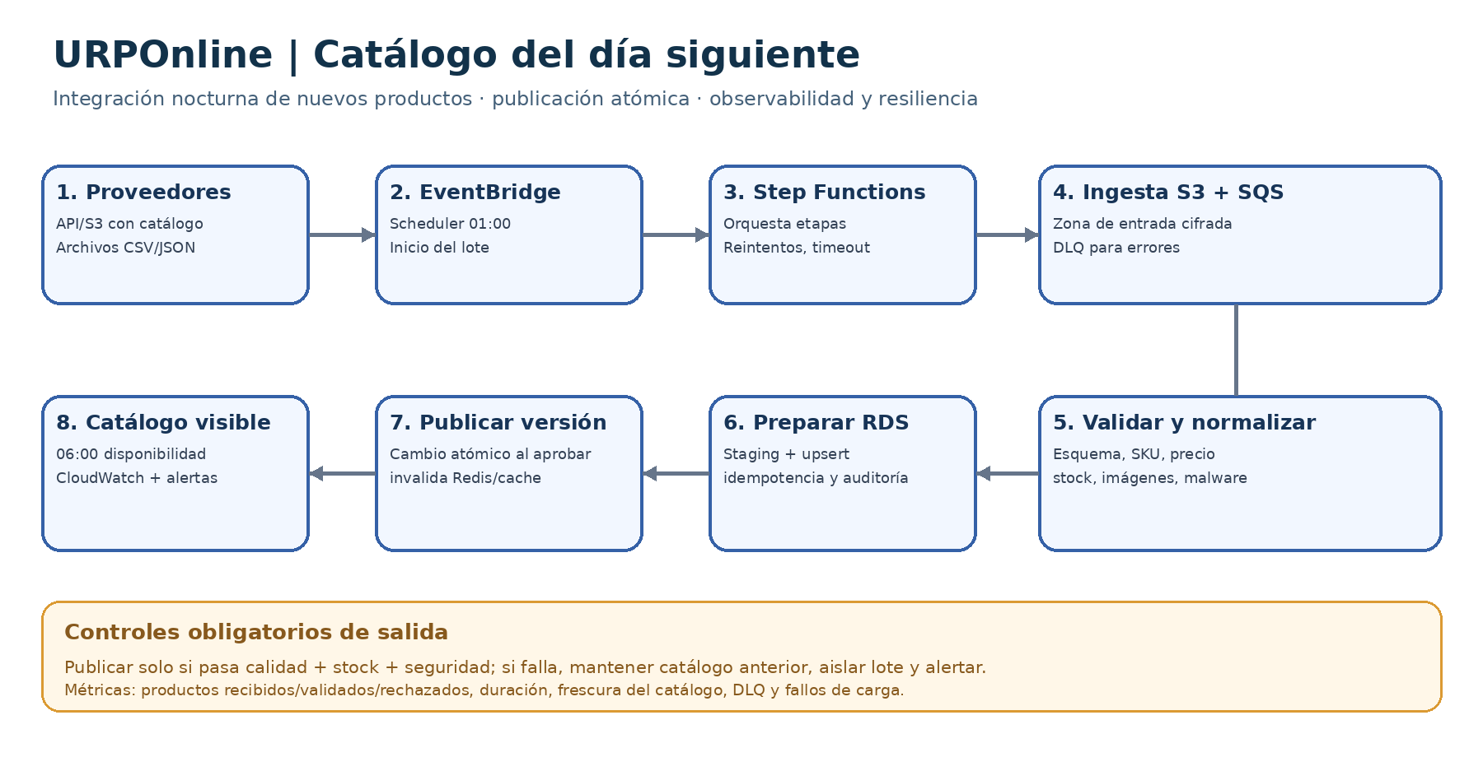
Figura 13 — Ingesta nocturna con validaciones, publicación y alertas.

8. Pagos externos seguros

8.1 PayPal, Culqi y Mercado Pago: seguridad del extremo al extremo
Problema real en URPOnline. La tienda necesita cobrar sin revelar credenciales, datos de tarjeta ni secretos y sin duplicar transacciones.
Concepto y por qué se usa. TLS 1.2/1.3 protege cada canal; no equivale automáticamente a cifrado de extremo a extremo de datos sensibles. Tokenización/hosted checkout del PSP evita que URPOnline procese números completos de tarjeta; KMS y Secrets Manager gestionan protección de secretos en AWS.
Cómo interactúan los componentes. Navegador→checkout tokenizado/redirect o SDK oficial PSP→backend Payments→API del PSP por HTTPS con validación de certificado→webhook verificado→actualización idempotente de orden.
Configuración requerida. Mantener tokens en Secrets Manager con IAM mínimo y rotación; usar API de pruebas del PSP; verificar firmas/webhooks y timestamp, eventos repetidos y correlación; salida privada por NAT con controles de egreso.
Cómo se valida. Simular respuesta lenta, HTTP 429 y webhook repetido: orden queda en estado pendiente hasta confirmación fiable, nunca marca pagado solo por retorno del navegador.
Fallas y riesgos. No almacenar PAN/CVV ni registrar tokens en logs. La encriptación de transporte no impide malware en endpoints. E2EE real de datos de pago requiere diseño/documentación específica de PSP y alcance PCI DSS.

9. Amenazas: troyanos, escaneo de puertos y adversario hipotético Mythos

9.1 Defensa en profundidad y alertas
Problema real en URPOnline. Un atacante explora puertos expuestos, trata de abusar credenciales y podría introducir un troyano en una instancia vulnerable.
Concepto y por qué se usa. WAF reduce ciertos ataques web; GuardDuty detecta comportamientos sospechosos de fuentes soportadas; Inspector evalúa vulnerabilidades y exposición de recursos; Security Hub consolida hallazgos; CloudWatch y CloudTrail apoyan correlación. Ninguna herramienta sola detecta todo malware.
Cómo interactúan los componentes. Flow Logs/CloudTrail/GuardDuty/Inspector/WAF logs→Security Hub/EventBridge→SNS/PagerDuty/cola de seguridad→triage→aislamiento EC2 y revocación de credenciales; preservación de evidencia.
Configuración requerida. Habilitar GuardDuty, Inspector (si corresponde), Security Hub, Config, VPC Flow Logs, ALB/WAF logs, CloudTrail con protección de logs; reglas para hallazgos severity high y alertas con on-call.
Cómo se valida. En laboratorio usar hallazgos de muestra (sample findings) y errores simulados, sin software malicioso real: alertar, correlacionar con log, triage y verificar estado.
Fallas y riesgos. Un puerto abierto no significa explotación; no atribuir a Mythos capacidades de romper AES/KMS. Revisar IAM, acceso al material de claves, permisos y exfiltración, no declarar descifrado matemático exitoso.

9.2 Reachability Analyzer, Flow Logs, AWS Config y telemetría
Problema real en URPOnline. Dejó de funcionar la conexión hacia RDS después de un cambio de SG y aparece 502 en checkout.
Concepto y por qué se usa. Reachability Analyzer razona sobre configuraciones de red para una ruta específica; Flow Logs registra tráfico observado; Config compara historial/configuración; CloudTrail identifica qué actor cambió recursos; OpenTelemetry correlaciona spans HTTP/SQL/Redis y X-Ray puede recibir trazas.
Cómo interactúan los componentes. Alarma 5xx CloudWatch → trace de checkout → error conexión DB → Reachability Analyzer indica regla SG incorrecta → Config/CloudTrail identifica cambio → restaurar configuración por IaC.
Configuración requerida. Instrumentar ASP.NET Core con OpenTelemetry; Collector ADOT donde proceda; enviar trazas a X-Ray y logs/métricas a CloudWatch. Correlation ID en ALB/servicio/orden.
Cómo se valida. Inyectar bloqueos simulados SG para Redis 6379 y RDS 5432; documentar razón, tiempo de detección, tiempo de reparación y capturas.
Fallas y riesgos. Un REJECT de Flow Logs no siempre precisa la causa. Los spans pueden contener PII: anonimizar; no registrar claves, tokens ni datos de tarjeta.

10. Ejercicios guiados de diagnóstico para preparar las preguntas
Síntoma | Hipótesis | Comando / servicio | Resultado esperado
Carrito vacío al cambiar EC2 | Carrito local; Redis no usado | Inspeccionar IDistributedCache, cambiar target, revisar Redis | Mismo carrito en EC2-A y EC2-B
Target Unhealthy | TG en 8080, Nginx 80 | Target health, curl :80/health, SG sg-alb→sg-app | TG HTTP:80 Healthy
Nginx 502 | Kestrel detenido o proxy_pass mal | systemctl status, journalctl, curl localhost:8080, nginx -t | Kestrel activo y respuesta de upstream
RDS rechaza conexiones | SG 5432 o NACL | Reachability Analyzer y logs RDS; SG source sg-app | Solo app accede a RDS:5432
Redis falla desde una AZ | SG, TLS, endpoint o failover | redis-cli TLS desde App; Flow Logs; Redis events | Conectividad privada funcional
Pico navideño 504 | Backend lento, saturación RDS o SG | ALB latency, CPU, RDS, traces | Escala y recuperación con p99 dentro de SLO
Cambios sospechosos SG | Cambio IAM no autorizado | CloudTrail + Config + Security Hub | Alerta y restauración de regla
Pago duplicado | Webhook/reintento no idempotente | Reproducir callback repetido en sandbox | Una sola confirmación financiera

11. Glosario de los términos enseñados
Sigla / nombre | Significado | ¿Para qué sirve? | Ejemplo práctico
AWS | Amazon Web Services | Plataforma de servicios de nube | Hospedar la tienda en varias AZ
VPC | Virtual Private Cloud | Red virtual aislada | Separar DMZ, aplicación y datos
CIDR | Classless Inter-Domain Routing | Define rangos de direcciones IP | 10.0.0.0/16 para la VPC
AZ | Availability Zone | Zona independiente de infraestructura dentro de una región | EC2 en AZ-a y AZ-b
IGW | Internet Gateway | Conecta subredes públicas con Internet | Ruta pública 0.0.0.0/0 al IGW
NAT | Network Address Translation Gateway | Permite conexiones salientes de privadas | EC2 privada descarga paquetes
SG | Security Group | Firewall stateful a nivel recurso | RDS 5432 solo desde sg-app
NACL | Network Access Control List | Filtro stateless a nivel subred | Permitir tráfico efímero de retorno
EC2 | Elastic Compute Cloud | Máquinas virtuales | Alojar ASP.NET Core y Nginx
ALB | Application Load Balancer | Balanceador HTTP/HTTPS capa 7 | Repartir solicitudes entre dos EC2
ASG | Auto Scaling Group | Gestiona cantidad y salud de instancias | Escalar de 2 a 4 servidores
LT | Launch Template | Plantilla de lanzamiento EC2 | AMI, IAM role y user data
RDS | Relational Database Service | Base de datos relacional administrada | PostgreSQL para órdenes e inventario
ElastiCache | Amazon ElastiCache | Caché distribuida administrada | Redis comparte carritos entre EC2
S3 | Simple Storage Service | Almacenamiento de objetos | Imágenes y registros
ACM | AWS Certificate Manager | Gestiona certificados TLS | HTTPS del ALB
IAM | Identity and Access Management | Control de identidades y permisos | EC2 puede leer un secreto específico
SSM | AWS Systems Manager | Administración de instancias | Session Manager sin SSH público
KMS | Key Management Service | Gestión de claves de cifrado | Cifrado en RDS/Secrets Manager
WAF | Web Application Firewall | Filtra ataques web | Bloquear patrones SQLi ante ALB
CloudWatch | Amazon CloudWatch | Métricas, logs y alarmas | Alertar por ALB 5xx
CloudTrail | AWS CloudTrail | Auditoría de llamadas API | Rastrear cambio de un SG
CFN | AWS CloudFormation | Infraestructura como código | Recrear VPC y ALB desde YAML
SQS | Simple Queue Service | Colas desacopladas | Enviar confirmación después del checkout
SNS | Simple Notification Service | Mensajería publicación/suscripción | Enviar alerta a múltiples suscriptores
EventBridge | Amazon EventBridge | Bus de eventos y reglas | OrderCreated activa procesos
Route 53 | Amazon Route 53 | DNS administrado | tienda.ejemplo.com apunta a ALB
Secrets Manager | AWS Secrets Manager | Custodia y rotación de secretos | Credenciales PostgreSQL
VPC Endpoint | Virtual Private Cloud Endpoint | Acceso privado a servicios soportados | EC2 privada llega a S3 sin NAT
Nginx | Nginx (no es un servicio AWS) | Servidor HTTP / proxy inverso | Puerto 80 reenvía a Kestrel:8080
Kestrel | Kestrel (servidor de ASP.NET Core) | Servidor HTTP de aplicación .NET | Ejecutar tienda MVC en 8080
Redis | Redis (motor en ElastiCache) | Almacenamiento clave-valor en memoria | Carrito compartido con TTL
TTL | Time To Live (tiempo de vida) | Define cuánto tiempo un dato permanece almacenado en caché antes de expirar; en Redis la clave se elimina cuando vence el TTL. | Carrito en Redis con TTL de 30 minutos: si no se renueva, expira a los 30 minutos.

12. Simulacro de 60 preguntas, con respuestas en negrita
Las 60 preguntas se conservan del banco previo. Para cada caso, busca primero su explicación en las secciones anteriores. Las 20 del bloque de certificación son preguntas de práctica originales, no oficiales de AWS.

PARTE A · 20 CASOS PRÁCTICOS
Escenarios del laboratorio; elige la mejor solución.
1. Una EC2 privada necesita descargar actualizaciones sin IP pública. ¿Qué se requiere para salida general a Internet?
A. Ruta al IGW desde la subred de datos
B. Un registro CNAME en Route 53
C. IP pública en RDS
D. Ruta 0.0.0.0/0 al NAT Gateway de su AZ
2. Un cliente agrega un producto en EC2-A y luego llega a EC2-B. El carrito aparece vacío. ¿Qué solución aborda la causa?
A. Guardar el carrito en Redis compartido
B. Guardar el carrito en memoria de cada EC2
C. Activar S3 versioning
D. Crear otro IGW
3. El ALB recibe HTTPS, pero marca targets Unhealthy. Nginx escucha 80 y el target group comprueba 8080. ¿Qué debe hacerse?
A. Desactivar los health checks
B. Alinear puerto y health check con el servicio realmente expuesto
C. Abrir Redis 6379 al público
D. Mover RDS a una subred pública
4. La tienda devuelve 502 desde Nginx después de reiniciar la EC2. ¿Qué revisar primero?
A. El tamaño del bucket S3
B. La configuración Multi-AZ de RDS
C. El estado de Kestrel y el upstream proxy_pass
D. La ruta a IGW de la DMZ
5. RDS PostgreSQL rechaza conexiones de la aplicación. La red local de la VPC está operativa. ¿Qué regla verificar?
A. Regla IAM para S3
B. SG de ALB: 443 desde Internet
C. SG de Redis: 6379 desde Internet
D. SG de RDS: TCP 5432 desde SG de aplicación
6. El checkout vende dos veces la última unidad durante solicitudes simultáneas. ¿Qué control implementaría?
A. Añadir instancias al ASG
B. Utilizar sticky sessions
C. Aumentar TTL de Redis
D. Actualización de inventario atómica con condición/transacción en PostgreSQL
7. Los alumnos deben acceder a EC2 sin abrir el puerto 22 a Internet. ¿Qué servicio conviene?
A. CloudFront
B. AWS Shield
C. Systems Manager Session Manager
D. Amazon SNS
8. Una AZ falla y la tienda queda sin backend. ¿Qué diseño mitigaría el riesgo?
A. Carrito en disco de una sola EC2
B. Más reglas NACL en la AZ caída
C. Una EC2 de mayor tamaño en una sola AZ
D. ASG distribuido en al menos dos AZ con targets saludables
9. Tras cambiar un precio en PostgreSQL, se sigue mostrando el precio antiguo. ¿Qué hacer?
A. Eliminar health checks
B. Habilitar acceso público a RDS
C. Añadir NAT a datos
D. Invalidar/actualizar la entrada Redis correspondiente
10. Las EC2 privadas deben leer Secrets Manager sin depender del NAT. ¿Qué solución corresponde?
A. IP pública para cada EC2
B. Nueva tabla en PostgreSQL
C. Gateway Endpoint de S3 para Secrets Manager
D. Interface VPC Endpoint para Secrets Manager
11. Una NACL permite tráfico de entrada a aplicación, pero las respuestas fallan. ¿Cuál es la causa plausible?
A. Puertos efímeros de retorno bloqueados por filtro stateless
B. RDS tiene Multi-AZ
C. Los SG no mantienen estado
D. ALB requiere Redis público
12. El tráfico legítimo crece y la CPU supera el umbral definido. ¿Qué servicio aumenta las instancias?
A. Route 53 Resolver
B. CloudTrail
C. Auto Scaling Group con su política de escalado
D. AWS KMS
13. Los pedidos duplicados aparecen por reintentos HTTP del cliente. ¿Qué mecanismo añadir?
A. Más IP públicas
B. Más NAT Gateways
C. TTL mayor del carrito
D. Clave de idempotencia persistida para checkout
14. Se requiere bloquear solicitudes web con patrones maliciosos antes de la app. ¿Qué usar?
A. Amazon S3
B. ElastiCache
C. RDS Multi-AZ
D. AWS WAF asociado al ALB
15. Un operador cambió un SG y se requiere auditar quién ejecutó la modificación. ¿Qué consultar?
A. CloudTrail
B. Tablas de productos
C. Redis INFO
D. CloudWatch CPUUtilization
16. La app confirma una orden, pero enviar correo hace lento el checkout. ¿Qué diseño conviene?
A. Encolar tarea en SQS y procesarla asíncronamente
B. Apagar el ALB
C. Enviar tres correos síncronos
D. Guardar correo en memoria EC2
17. El ASG reemplaza una instancia y el nuevo servidor no inicia .NET. ¿Qué artefacto revisar?
A. Launch Template/User Data y logs de arranque
B. Registros MX de Route 53
C. Configuración del IGW solamente
D. TTL de Redis solamente
18. Se desea probar con evidencia que falla una AZ sin perder toda la tienda. ¿Qué prueba realizar?
A. Cambiar contraseña de administrador
B. Medir solo throughput de S3
C. Actualizar una imagen CSS
D. Simular pérdida de targets de una AZ y comprobar health checks, capacidad y failover
19. La factura subió tras mantener el laboratorio un fin de semana. ¿Qué recursos revisar especialmente?
A. Solo políticas de bucket
B. Solo tablas de rutas
C. Solo grupos IAM
D. NAT Gateway, ALB, RDS, ElastiCache e instancias encendidas
20. Dos instancias muestran versiones diferentes de la tienda después de desplegar. ¿Qué mejorar?
A. Duplicar el SG de Redis
B. Permitir SSH desde Internet
C. Publicación versionada y rollout coordinado en todas las instancias
D. Usar una contraseña más larga para RDS

PARTE B · 20 PREGUNTAS DE TEORÍA
Conocimientos de arquitectura y servicios.
21. ¿Qué propiedad caracteriza a un Security Group?
A. Es stateless y se asocia solamente a subredes
B. Conecta privadas a Internet
C. Reemplaza a IAM
D. Es stateful y está asociado a recursos
22. ¿Qué característica distingue a una NACL?
A. Cifra el tráfico HTTP
B. Es stateful y se asigna a cada proceso
C. Sustituye rutas VPC
D. Es stateless y se aplica al nivel de subred
23. ¿Qué significa una ruta 0.0.0.0/0?
A. Destino por defecto para IPv4 no cubierto por rutas más específicas
B. Solo tráfico HTTPS
C. Únicamente una máquina
D. Todas las IP del bloque local
24. ¿Para qué se utiliza un Internet Gateway?
A. Proveer conectividad entre VPC e Internet para recursos con rutas y direccionamiento adecuados
B. Guardar archivos de catálogo
C. Escalar CPU
D. Balancear consultas SQL
25. ¿Qué hace un NAT Gateway público en este laboratorio?
A. Cifra secretos RDS
B. Hace públicas las conexiones entrantes a EC2 privadas
C. Sustituye el ALB
D. Permite salida iniciada desde redes privadas a destinos externos
26. ¿Qué hace el Application Load Balancer?
A. Enruta tráfico HTTP/HTTPS a targets según reglas y salud
B. Almacena transacciones SQL
C. Ejecuta código C# de forma nativa
D. Administra contraseñas
27. ¿Para qué sirve Kestrel?
A. Motor SQL
B. Caché distribuida
C. Firewall web de AWS
D. Servidor HTTP que hospeda ASP.NET Core
28. ¿Cuál es la función de Nginx delante de Kestrel?
A. Cola de mensajes
B. Proxy inverso que recibe solicitudes y las reenvía al backend
C. Escalado horizontal automático
D. Base de datos relacional
29. ¿Qué responsabilidad tiene Amazon RDS?
A. Servir contenido HTTP
B. Guardar carritos exclusivamente en memoria de EC2
C. Administrar el motor relacional y sus operaciones de infraestructura según configuración
D. Gestionar DNS público
30. ¿Cuál es el uso más apropiado de Redis en una tienda multiinstancia?
A. Balanceador HTTPS
B. Almacén de secretos públicos
C. Estado compartido temporal y caché con caducidad
D. Registro transaccional definitivo de órdenes
31. ¿Qué es Cache-Aside?
A. La app consulta caché y, ante fallo, obtiene dato de origen y lo almacena en caché
B. ALB hace la consulta a RDS
C. Nginx modifica inventario
D. Redis actualiza SQL automáticamente
32. ¿Qué es un Launch Template?
A. Backup lógico de RDS
B. Cola de correos
C. Configuración reutilizable para lanzar instancias EC2
D. Lista de reglas HTTP del ALB
33. ¿Qué resuelve CloudFormation?
A. Eliminar todos los riesgos de configuración
B. Compilar ASP.NET Core
C. Declarar y gestionar infraestructura como código
D. Generar automáticamente ventas
34. ¿Qué protege AWS Secrets Manager?
A. Tablas de rutas
B. Instancias contra exceso de CPU
C. Credenciales y otros secretos con acceso controlado
D. Imágenes públicas sin permisos
35. ¿Qué ofrece RDS Multi-AZ?
A. Caché de sesión
B. Alta disponibilidad con réplica standby y failover, según modalidad
C. Escalamiento web automático
D. Un ALB adicional
36. ¿Qué observa CloudWatch?
A. Métricas, logs y alarmas operacionales
B. Solo llamadas a PostgreSQL
C. Exclusivamente identidades IAM
D. Contenido del repositorio Git
37. ¿Para qué sirve CloudTrail?
A. Distribuir HTTP a targets
B. Ejecutar el sitio MVC
C. Registrar actividad de API y eventos de cuenta para auditoría
D. Cachear productos
38. ¿Qué aporta un Gateway VPC Endpoint para S3?
A. Reemplazar RDS
B. Acceso privado a S3 mediante rutas dentro de la VPC
C. Convertir EC2 en subred pública
D. Terminar TLS del ALB
39. ¿Qué diferencia principal hay entre SQS y SNS?
A. SQS es DNS y SNS es SQL
B. SQS conserva mensajes en una cola; SNS distribuye notificaciones a suscriptores
C. Ambos almacenan carritos
D. SNS reemplaza NAT
40. ¿Qué es una Availability Zone?
A. Una tabla de rutas
B. Un solo servidor físico de EC2
C. Un tipo de certificado TLS
D. Ubicación aislada de infraestructura dentro de una región AWS

PARTE C · 20 PREGUNTAS ESTILO CERTIFICACIÓN AWS
Preguntas originales de práctica inspiradas en el formato de certificaciones AWS; no son preguntas oficiales ni reproducidas de exámenes.
41. Una compañía requiere un diseño altamente disponible para una tienda de dos capas web/datos. ¿Cuál es la MEJOR opción?
A. RDS pública y EC2 pública
B. ALB y ASG en dos AZ con RDS Multi-AZ
C. Dos EC2 en una sola AZ sin ALB
D. EC2 única y DB en disco local
42. ¿Qué diseño minimiza exposición de una base PostgreSQL a Internet?
A. RDS en DMZ con WAF
B. RDS pública con puerto 5432 abierto
C. RDS pública detrás de NAT
D. RDS sin acceso público en subredes de datos; SG acepta solo app
43. Se necesita almacenar credenciales y controlar acceso por IAM. ¿Qué servicio es MÁS adecuado?
A. AWS CloudTrail
B. AWS Secrets Manager
C. Route 53
D. Amazon S3 público
44. Una app debe escalar sin perder estado al cambiar de EC2. ¿Qué opción es MEJOR?
A. Carritos en /tmp de EC2
B. Sesiones en memoria de ALB
C. Instancias stateless con estado compartido en Redis/RDS
D. Sticky sessions y estado solo local
45. Se quiere registrar qué usuario cambió las reglas de seguridad. ¿Qué servicio elegir?
A. Amazon CloudWatch Metrics
B. AWS WAF
C. Amazon ElastiCache
D. AWS CloudTrail
46. Una app privada requiere acceso a S3 minimizando el uso de NAT. ¿Qué configurar?
A. Internet Gateway en subred privada
B. Gateway VPC Endpoint para S3
C. Público RDS
D. DNS personalizado sin endpoint
47. ¿Qué mecanismo de balanceo permite rutas por URL para servicios web?
A. Application Load Balancer
B. NAT Gateway
C. Transit Gateway solamente
D. AWS KMS
48. Una instancia EC2 deja de responder al health check. ¿Qué comportamiento se espera del ALB?
A. Terminar automáticamente RDS
B. Desactivar SG
C. Evitar enviar tráfico normal a targets no saludables cuando hay targets sanos disponibles
D. Abrir puerto 22
49. Una empresa necesita infraestructura repetible, versionable y automatizable. ¿Qué recomendar?
A. AWS CloudFormation
B. Creación manual sin documentación
C. Configurar todo vía consola sin plantilla
D. Usuarios IAM compartidos
50. El checkout dispara email y analítica, ambos desacoplados del pedido. ¿Qué diseño es más apropiado?
A. Llamadas síncronas en cadena obligatorias
B. Procesar todo en Nginx
C. Guardar mensajes en navegador
D. Evento y consumidores independientes usando EventBridge/SQS
51. ¿Qué métrica permite detectar saturación del backend web?
A. Cantidad de registros DNS
B. Cantidad de cuentas IAM
C. TargetResponseTime del ALB junto con CPU y errores
D. Número de VPCs en región
52. Hay que reducir fallas ante pérdida de AZ de NAT para app privada. ¿Qué topología es MEJOR?
A. Un NAT Gateway por AZ y rutas privadas hacia el NAT local
B. Un solo NAT en AZ única sin redundancia
C. NAT en subred de datos aislada
D. IGW dentro de cada EC2
53. El Security Group de RDS debe seguir mínimo privilegio. ¿Qué origen usar?
A. Security Group de aplicación
B. 0.0.0.0/0
C. Todas las IP públicas
D. SG del ALB y el mundo
54. La aplicación reporta latencia elevada solo en el percentil 99. ¿Qué significa?
A. Un segmento pequeño de solicitudes sufre demoras elevadas
B. La media necesariamente es igual al P99
C. 99% de los pedidos fallan
D. El 99% de CPU está ocupado
55. La compañía requiere certificados gestionados para HTTPS en ALB. ¿Qué servicio debe usar?
A. Amazon RDS
B. Amazon SQS
C. AWS CloudTrail
D. AWS Certificate Manager
56. ¿Qué servicio filtra patrones de ataque HTTP/HTTPS en el borde de la aplicación?
A. RDS
B. AWS WAF
C. AWS KMS
D. Amazon SNS
57. Un administrador quiere operar EC2 sin SSH público. ¿Qué opción conviene?
A. IP pública obligatoria
B. SSM Session Manager con rol IAM y conectividad requerida
C. Guardar llave privada en S3 público
D. Abrir 22 a 0.0.0.0/0
58. Durante una falla, se requiere alertar al equipo desde una alarma. ¿Qué integración es adecuada?
A. RDS hacia IGW
B. Redis hacia Route 53
C. S3 hacia NAT automáticamente
D. CloudWatch Alarm hacia SNS
59. Para recuperar la base de datos a un instante anterior dentro de la retención, ¿qué capacidad usar?
A. Reglas NACL
B. RDS point-in-time recovery con backups automáticos habilitados
C. TTL de Redis
D. Health check ALB
60. El arquitecto quiere identificar costo por servicio y alertar sobre desviaciones. ¿Qué usar?
A. Solo Security Groups
B. Cost Explorer, AWS Budgets y Cost Anomaly Detection
C. Solo registros de Redis
D. Solo Route 53 resolver

HOJA DE RESPUESTAS
Marca una sola alternativa por pregunta. No consultes el solucionario hasta terminar.
Bloque 1 | Bloque 2 | Bloque 3 | Bloque 4 | Bloque 5
01. A B C D | 13. A B C D | 25. A B C D | 37. A B C D | 49. A B C D
02. A B C D | 14. A B C D | 26. A B C D | 38. A B C D | 50. A B C D
03. A B C D | 15. A B C D | 27. A B C D | 39. A B C D | 51. A B C D
04. A B C D | 16. A B C D | 28. A B C D | 40. A B C D | 52. A B C D
05. A B C D | 17. A B C D | 29. A B C D | 41. A B C D | 53. A B C D
06. A B C D | 18. A B C D | 30. A B C D | 42. A B C D | 54. A B C D
07. A B C D | 19. A B C D | 31. A B C D | 43. A B C D | 55. A B C D
08. A B C D | 20. A B C D | 32. A B C D | 44. A B C D | 56. A B C D
09. A B C D | 21. A B C D | 33. A B C D | 45. A B C D | 57. A B C D
10. A B C D | 22. A B C D | 34. A B C D | 46. A B C D | 58. A B C D
11. A B C D | 23. A B C D | 35. A B C D | 47. A B C D | 59. A B C D
12. A B C D | 24. A B C D | 36. A B C D | 48. A B C D | 60. A B C D

SOLUCIONARIO Y RETROALIMENTACIÓN
Consultar después de resolver. Cada explicación resume la razón técnica de la respuesta correcta.

Casos prácticos
01. D — Ruta 0.0.0.0/0 al NAT Gateway de su AZ. Fundamento: El diseño debe preservar conectividad, segmentación y operación segura.
02. A — Guardar el carrito en Redis compartido. Fundamento: El diseño debe preservar conectividad, segmentación y operación segura.
03. B — Alinear puerto y health check con el servicio realmente expuesto. Fundamento: El diseño debe preservar conectividad, segmentación y operación segura.
04. C — El estado de Kestrel y el upstream proxy_pass. Fundamento: El diseño debe preservar conectividad, segmentación y operación segura.
05. D — SG de RDS: TCP 5432 desde SG de aplicación. Fundamento: El diseño debe preservar conectividad, segmentación y operación segura.
06. D — Actualización de inventario atómica con condición/transacción en PostgreSQL. Fundamento: El diseño debe preservar conectividad, segmentación y operación segura.
07. C — Systems Manager Session Manager. Fundamento: El diseño debe preservar conectividad, segmentación y operación segura.
08. D — ASG distribuido en al menos dos AZ con targets saludables. Fundamento: El diseño debe preservar conectividad, segmentación y operación segura.
09. D — Invalidar/actualizar la entrada Redis correspondiente. Fundamento: El diseño debe preservar conectividad, segmentación y operación segura.
10. D — Interface VPC Endpoint para Secrets Manager. Fundamento: El diseño debe preservar conectividad, segmentación y operación segura.
11. A — Puertos efímeros de retorno bloqueados por filtro stateless. Fundamento: El diseño debe preservar conectividad, segmentación y operación segura.
12. C — Auto Scaling Group con su política de escalado. Fundamento: El diseño debe preservar conectividad, segmentación y operación segura.
13. D — Clave de idempotencia persistida para checkout. Fundamento: El diseño debe preservar conectividad, segmentación y operación segura.
14. D — AWS WAF asociado al ALB. Fundamento: El diseño debe preservar conectividad, segmentación y operación segura.
15. A — CloudTrail. Fundamento: El diseño debe preservar conectividad, segmentación y operación segura.
16. A — Encolar tarea en SQS y procesarla asíncronamente. Fundamento: El diseño debe preservar conectividad, segmentación y operación segura.
17. A — Launch Template/User Data y logs de arranque. Fundamento: El diseño debe preservar conectividad, segmentación y operación segura.
18. D — Simular pérdida de targets de una AZ y comprobar health checks, capacidad y failover. Fundamento: El diseño debe preservar conectividad, segmentación y operación segura.
19. D — NAT Gateway, ALB, RDS, ElastiCache e instancias encendidas. Fundamento: El diseño debe preservar conectividad, segmentación y operación segura.
20. C — Publicación versionada y rollout coordinado en todas las instancias. Fundamento: El diseño debe preservar conectividad, segmentación y operación segura.

Teoría
21. D — Es stateful y está asociado a recursos. Fundamento: Corresponde a la responsabilidad principal del componente o patrón.
22. D — Es stateless y se aplica al nivel de subred. Fundamento: Corresponde a la responsabilidad principal del componente o patrón.
23. A — Destino por defecto para IPv4 no cubierto por rutas más específicas. Fundamento: Corresponde a la responsabilidad principal del componente o patrón.
24. A — Proveer conectividad entre VPC e Internet para recursos con rutas y direccionamiento adecuados. Fundamento: Corresponde a la responsabilidad principal del componente o patrón.
25. D — Permite salida iniciada desde redes privadas a destinos externos. Fundamento: Corresponde a la responsabilidad principal del componente o patrón.
26. A — Enruta tráfico HTTP/HTTPS a targets según reglas y salud. Fundamento: Corresponde a la responsabilidad principal del componente o patrón.
27. D — Servidor HTTP que hospeda ASP.NET Core. Fundamento: Corresponde a la responsabilidad principal del componente o patrón.
28. B — Proxy inverso que recibe solicitudes y las reenvía al backend. Fundamento: Corresponde a la responsabilidad principal del componente o patrón.
29. C — Administrar el motor relacional y sus operaciones de infraestructura según configuración. Fundamento: Corresponde a la responsabilidad principal del componente o patrón.
30. C — Estado compartido temporal y caché con caducidad. Fundamento: Corresponde a la responsabilidad principal del componente o patrón.
31. A — La app consulta caché y, ante fallo, obtiene dato de origen y lo almacena en caché. Fundamento: Corresponde a la responsabilidad principal del componente o patrón.
32. C — Configuración reutilizable para lanzar instancias EC2. Fundamento: Corresponde a la responsabilidad principal del componente o patrón.
33. C — Declarar y gestionar infraestructura como código. Fundamento: Corresponde a la responsabilidad principal del componente o patrón.
34. C — Credenciales y otros secretos con acceso controlado. Fundamento: Corresponde a la responsabilidad principal del componente o patrón.
35. B — Alta disponibilidad con réplica standby y failover, según modalidad. Fundamento: Corresponde a la responsabilidad principal del componente o patrón.
36. A — Métricas, logs y alarmas operacionales. Fundamento: Corresponde a la responsabilidad principal del componente o patrón.
37. C — Registrar actividad de API y eventos de cuenta para auditoría. Fundamento: Corresponde a la responsabilidad principal del componente o patrón.
38. B — Acceso privado a S3 mediante rutas dentro de la VPC. Fundamento: Corresponde a la responsabilidad principal del componente o patrón.
39. B — SQS conserva mensajes en una cola; SNS distribuye notificaciones a suscriptores. Fundamento: Corresponde a la responsabilidad principal del componente o patrón.
40. D — Ubicación aislada de infraestructura dentro de una región AWS. Fundamento: Corresponde a la responsabilidad principal del componente o patrón.

Estilo certificación AWS
41. B — ALB y ASG en dos AZ con RDS Multi-AZ. Fundamento: Es la opción que mejor satisface requisitos de seguridad, disponibilidad u operación administrada.
42. D — RDS sin acceso público en subredes de datos; SG acepta solo app. Fundamento: Es la opción que mejor satisface requisitos de seguridad, disponibilidad u operación administrada.
43. B — AWS Secrets Manager. Fundamento: Es la opción que mejor satisface requisitos de seguridad, disponibilidad u operación administrada.
44. C — Instancias stateless con estado compartido en Redis/RDS. Fundamento: Es la opción que mejor satisface requisitos de seguridad, disponibilidad u operación administrada.
45. D — AWS CloudTrail. Fundamento: Es la opción que mejor satisface requisitos de seguridad, disponibilidad u operación administrada.
46. B — Gateway VPC Endpoint para S3. Fundamento: Es la opción que mejor satisface requisitos de seguridad, disponibilidad u operación administrada.
47. A — Application Load Balancer. Fundamento: Es la opción que mejor satisface requisitos de seguridad, disponibilidad u operación administrada.
48. C — Evitar enviar tráfico normal a targets no saludables cuando hay targets sanos disponibles. Fundamento: Es la opción que mejor satisface requisitos de seguridad, disponibilidad u operación administrada.
49. A — AWS CloudFormation. Fundamento: Es la opción que mejor satisface requisitos de seguridad, disponibilidad u operación administrada.
50. D — Evento y consumidores independientes usando EventBridge/SQS. Fundamento: Es la opción que mejor satisface requisitos de seguridad, disponibilidad u operación administrada.
51. C — TargetResponseTime del ALB junto con CPU y errores. Fundamento: Es la opción que mejor satisface requisitos de seguridad, disponibilidad u operación administrada.
52. A — Un NAT Gateway por AZ y rutas privadas hacia el NAT local. Fundamento: Es la opción que mejor satisface requisitos de seguridad, disponibilidad u operación administrada.
53. A — Security Group de aplicación. Fundamento: Es la opción que mejor satisface requisitos de seguridad, disponibilidad u operación administrada.
54. A — Un segmento pequeño de solicitudes sufre demoras elevadas. Fundamento: Es la opción que mejor satisface requisitos de seguridad, disponibilidad u operación administrada.
55. D — AWS Certificate Manager. Fundamento: Es la opción que mejor satisface requisitos de seguridad, disponibilidad u operación administrada.
56. B — AWS WAF. Fundamento: Es la opción que mejor satisface requisitos de seguridad, disponibilidad u operación administrada.
57. B — SSM Session Manager con rol IAM y conectividad requerida. Fundamento: Es la opción que mejor satisface requisitos de seguridad, disponibilidad u operación administrada.
58. D — CloudWatch Alarm hacia SNS. Fundamento: Es la opción que mejor satisface requisitos de seguridad, disponibilidad u operación administrada.
59. B — RDS point-in-time recovery con backups automáticos habilitados. Fundamento: Es la opción que mejor satisface requisitos de seguridad, disponibilidad u operación administrada.
60. B — Cost Explorer, AWS Budgets y Cost Anomaly Detection. Fundamento: Es la opción que mejor satisface requisitos de seguridad, disponibilidad u operación administrada.

